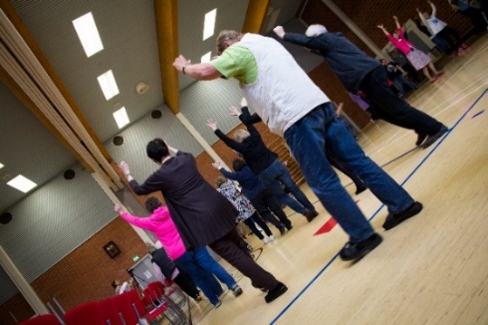
Liikunnan vertaisohjaajakoulutus
Missä? Hotelli Scandic Tampere City, Hämeenkatu 1, 33100 Tampere, (käyntiosoite Rautatienkatu 16)
Aika 10.3.2018 klo: 9.30-16.00 (Aamupala alkaen klo 8.30)
Kulkuyhteydet
Tampereen rautatieasema on koulutuspaikkaa vastapäätä, matkaa n. 50m. Hotellissa on maksullinen pysäköintihalli (sisäänajo Verkatehtaankatu 13). Lähin P-talo on hotellia vastapäätä sijaitseva Finnpark P-Asema (sisäänajo Rautatienkatu 27). Pysäköinti maksaa hotellivieraille 18 €/vrk, hotellissa maksettuna.
Kohderyhmä
Yhdistysten liikunnan vertaisohjaajiksi aikovat ja liikunnan vertaisohjaajina jo toimivat.
Koulutuksen tavoitteet
- Antaa eväitä liikunnan vertaisohjaajana toimimiseen
- Antaa työkaluja yhdistysliikuntaan
- Kerryttää kokemuksia ja innostaa!

HUOM! Ota mukaasi joustavat vaatteet ja sisätiloihin soveltuvat kengät! Ei hikiliikuntaa!

Kouluttajat
Kouluttajina toimivat Veera Farin Hengitysliitosta, veera.farin@hengitysliitto.fi, 044- 4077020 ja psykologi Satu Lähteenkorva (Psykologipalvelu Core).

Ilmoittautuminen
Ilmoittautumiset 24.2. mennessä sähköisellä lomakkeella osoitteessa https://www.webropolsurveys.com/S/3F08BFA38A28EAEC.par
Kerrothan ilmoittautumisen yhteydessä oletko uusi aloittava liikunnan vertaisohjaaja vai onko sinulla jo kokemusta liikunnan vertaisohjaajana toimimisesta? Kerro myös miksi haluat osallistua koulutukseen ja mitä odotat koulutukselta? Muista ilmoittaa myös erityisruokavaliot!

Ohjelma 10.3.2018 Liikunnan vertaisohjaajat

8.30 Aamupala

9.30 Yhteinen aloitus muiden vertaisohjaajien kanssa
Mikä on Hengitysliitto? Yleistä vertaisryhmätoiminnasta/Hengitysliiton suunnittelijat

10.30 Hengitä ja hengästy! –liikuntaluento ja kevyitä harjoituksia / Veera Farin, Hengitysliitto

12.00 Lounas

13.00 Kevyttä liikuntaa käytännössä! / Veera Farin, Hengitysliitto

14.30 Kahvi

15.00 Miten jaksan vertaisohjaajana? / psykologi Satu Lähteenkorva

16.00 Päivän ajatukset ja loppuyhteenveto

16.15 Hyvää kotimatkaa!

Ohjelman sisältö ja aikataulut viitteellisiä, muutokset mahdollisia!

